世纪名家讲堂直播六月课程安排
【时间与内容】
直播课程时间表
6月12日(周五) | 上午09:00-11:30 | 《如何管理你的上级——与你的上级相互成就》 |  | 直播间信息请报名索取
 | 下午14:00-16:30 | 《领导团队解决危机的有效模型》
包季鸣 领导力专家
连续多年被评为复旦大学EMBA优秀教授
现任复旦大学管理学院教授EMBA学术主任。包教授曾任上海实业(集团)有限公司（香港）工作，历任企业管理部总经理、集团副总裁兼海外公司总裁、集团执行董事兼海外公司董事长等。
兼任上海现代服务业发展研究院副院长、雅戈尔及民生银行多家上市公司独立董事、监事等社会职务。主要研究领域：企业领导学、企业组织、工业企业管理和现代组织行为学等,在管理学理论研究和企业实践方面具有丰富的经验和卓越的成绩。
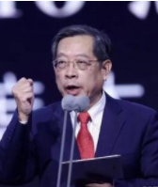
包教授为EMBA学员们开设的《企业领导力》课程，不仅融汇了他在商界一线实践多年的经验，更是面向移动互联网时代的企业战略变革与领导力提升，一直被学员们视为对管理实践最有启发的课程之一。
课程纲要:
《如何管理你的上级——与你的上级相互成就》
德鲁克有句名言：工作想要卓有成效，下属发现并发挥上司的长处是关键。管理上级的目的，就是处理好你和领导之间的关系，赢得领导信任，让他接受你的观点，并为你提供更多、更好的资源和平台。
向上管理的艺术：围绕坚持一个原则，抓住三个关键，规避五个误区来修炼。
坚持一个原则：就是相互成就的原则。是优秀的追随者，成就了优秀的领导者；是优秀的领导者，造就了优秀的追随者。
抓住三个关键：就是如何获取上级的信任？如何获得发展的机会？如何巧妙地展现自我？
规避五个误区：就是汇报工作时的误区，理解批示时的误区，执行计划时的误区，危机处理时误区，领导误解时的误区。
《领导团队解决危机的有效模型》
我们无法判断危机在何时，以何种方式到来，但我们可以决定以何种姿态面对他。领导团队解决危机的有效模型只有一个，就是＂命令模型＂。并不存在最优的领导风格，只存在与当前实际情况相适应的成功的领导风格，从而产生效果最大化和员工满意度最大化。
＂命令模型＂围绕两个能力、三个观点、四个目标、五个步骤、六项修炼来展开。
两个能力：就是对内有效提高自身免疫力，对外成功应对不确定性。
三个观点：就是领导态度的特点，领导思路的特征，领导行为的关键。
四个目标：就是给予明确指示，避免慌乱情绪，要求立刻服从，马上产生效果。
五个步骤：就是迅速判断决策，发出清晰指令，拟定自救计划，监控执行效果，违令严惩不贷。
六项修炼：就是前瞻的洞察力，坚定的意志力，匹配的应变力，果敢的决断力，即时的执行力，快速的修复力。

6月19日(周五)  9 : 30-11:30 |  | 《当前中国经济如何恢复与两会政策分析》 |  | 直播间信息请报名索取
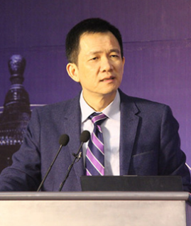
姚 洋 著名经济学家
现任北京大学国家发展研究院教授、院长、北京大学中国经济研究中心主任，教育部长江学者特聘教授、北大南南合作与发展学院执行院长。国务院特殊津贴专家，“中国经济50人”和“金融40人”论坛成员。北京大学社会科学学部委员，同时担任《经济学季刊》主编。主要研究领域包括中国制度转型、开放条件下的中国经济增长以及发展、新制度经济学等。
6月19日（周五）  14:00-15:30 |  | 《 国内外经济形势与两会政策分析 》 |  | 直播间信息请报名索取
李稻葵 著名经济学家
哈佛大学经济学博士，金砖国家新开发银行总干事兼首席经济学家，清华大学中国与世界经济研究中心主任、中国经济思想与实践研究院院长。
全国政协常委、经济委员会委员，中国世界经济学会副会长，中德经济顾问委员会顾问委员。曾担任中国人民银行货币政策委员会委员等。

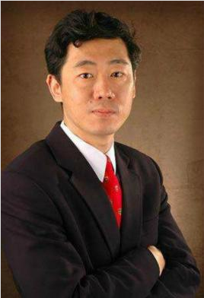

技能模块
6月10日(周三)  14:00-17:00 |  | 《销售谈判与专业回款技巧》 |  | 直播间信息请报名索取
程广见 实战派销售专家
销售全流程与信用回款实践研究第一人。专注疫情过后，2020年企业应收账款难题！
曾经就职于，德国拜耳公司（世界500强）、 America Asian Sun Seeds Co.（中美合资）、光彩国际（民营）；历任财务经理、信用经理、销售经理、销售总监、董事总经理；具有十五年丰富的一线市场销售、回款及管理经验。
独创【1+2+1扫清障碍法】【收款圣经】【逻辑技术】【鹰羊狐驴识人术】，注重工具落地，产出实效，有效帮助企业提高销售额、加快应收账款回收。他特别擅长把大客户销售流程与全程信用回款管理紧密结合，以达到快速成交，收款环节触发二次销售的良性循环。
他提供的大客户销售成交与回收货款的实战销售管理解决方案践行过西门子、施耐德、中石化、国家电网、中国建材、中国兵器、京东方、五矿发展、中化集团、徐工集团、三一重工、格力、万科、中国移动、厦门建发、联想集团、新浪网、爱奇艺、网易等上千家中外企业。十年来面授学员十万人，课时超过10000小时。授课风格：实践经验丰富，幽默风趣，控场能力极强。
课程大纲：
一、降龙伏虎——谈判回款中，4种常见客户类型的特征、谈判能力分析与应对方法  1、工具：了解4种谈判对手特征、谈判能力与应对方法（来自1000天培训课的结晶）  2、如何与“鹰”派决策人沟通与谈判才能达到自己成交和回款的目的  3、适合做向导的“羊”型客户为什么容易翻船？  4、“狐”型客户是采购人员的代表，面对他的狡辩如何应对  5、大客户销售中最重要的“驴”型客户如何打交道才能达到自己的目的 |  |  | 二、回收货款——回款谈判中，面对客户的诸多借口，灵活应对必收方法  1、信用管理-企业的下一个利润增长点  2、你真的给公司赚到钱了吗?-坏账需要额外销售额弥补  3、爱德华法则：我们都是在给银行打工吗?-货款拖延对利润的吞噬  4、常见客户拖延借口及建议解决办法  5、什么是全脑谈判？左脑与右脑的转换  6、收款中的POWER法则  7、工具：逻辑技术解决客户拖延借口
6月24日（周三）  09:00-12:00 |  | 《跨部门沟通与协作之影响力》 |  | 直播间信息请报名索取
严 明 资深实战派培训师
原华为高级经理，复旦大学工商管理硕士，国际职业规划师，高级心理咨询师。近三十年的工作经历中，先后就职于正大集团、香港FAC设计公司、华为技术有限公司、UT斯达康通讯有限公司等中大型企业，从事产品开发、销售、采购、行政管理、人力资源管理等工作，历任行政经理、地区销售总经理、人力资源部总监、企业大学校长等职务，具备丰富的实践经验，并坚持不断为中、大型企业提供领导力、执行力、人力资源管理等培训及咨询服务。
通过案例分析、启发式教学，深入浅出，学有所用，广受学员欢迎和好评。
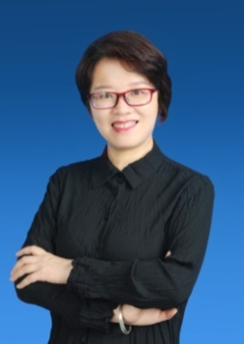
服务过的企业有中国电信、中国移动、TCL、美的、DELOITTE（德勤）咨询、富士康、西门子、中兴软创、中化集团、中石化、中海油、光大银行、招商银行、民生银行、工商银行、长城基金、南方电网、国家电网、龙湖集团、宜家、徐工、海康威视、安踏、顺丰、网易等等。
课程大纲：
第一节：定位影响  1、通用胜任能力模型揭示的要求  2、非权力影响的定位  3、内容的结构安排  4、约定学习方式、规则，启发学员预留问题 |  |  | 第二节：倾听的阻碍  1、被低估的动力对话系统  2、对话VS.独白  3、阻碍相互理解的APIE沟通现象  4、APIE背后的非暴力沟通基本理论  5、克服倾听阻碍的入口：A
第三节：让别人觉得你重要（一）——重复共情的力量  1、“让别人觉得你重要”的解读  2、重复的定义和方法  3、用重复安抚负面情绪  4、共情与同理心概念的关联与区分  5、共情的方法和难点  6、用优先表达情绪代替评论、指责 |  |  | 第四节：让别人觉得你重要——难以发现的真心  1.负面情绪中总是隐藏着正面的期待  2.发现积极的力量最容易改善亲子关系。  3.使用发现积极动因的前提是Y理论  4.如何渡过“面目可憎”、“委曲求全”的阶段  第五节：总结复盘
【适合对象】 企业董事长、总裁、副总裁、总经理、副总经理、经理等企业中高层管理者
- 网络直播学习卡收费标准
类 别 | A套卡 | B套卡
价 格 | 1.98万 | 2.98万
所含次数 | 65次 | 110次
- 网络直播课程每次可多人参加，每人每听一个主题按一次计算，有效期两年。
- 备注：单独报名收费：960元/人

联系我们
- 学习顾问： 朱浩老师
- 联系电话： 15652368989（微信同号）
- 联系邮箱： zhuhao@chcxo.com
世纪名家讲堂组委会
2020年6月

附：名家讲堂现场（经济形势、经营管理，能力提升课程等）实况展示
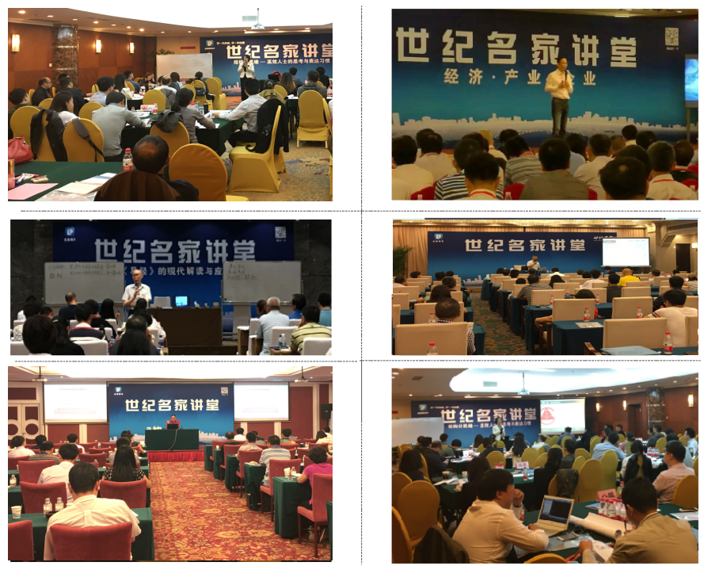

2020年5月

